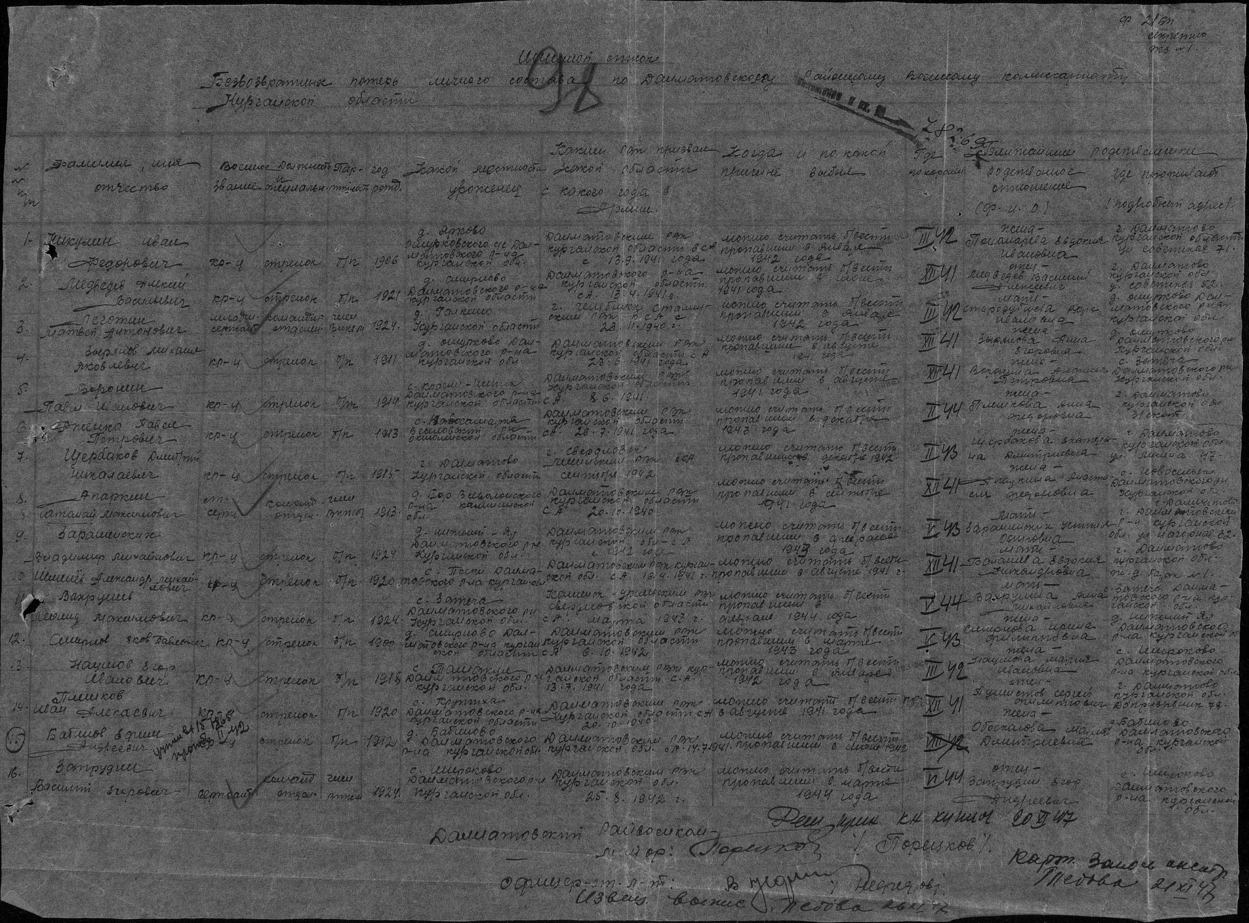

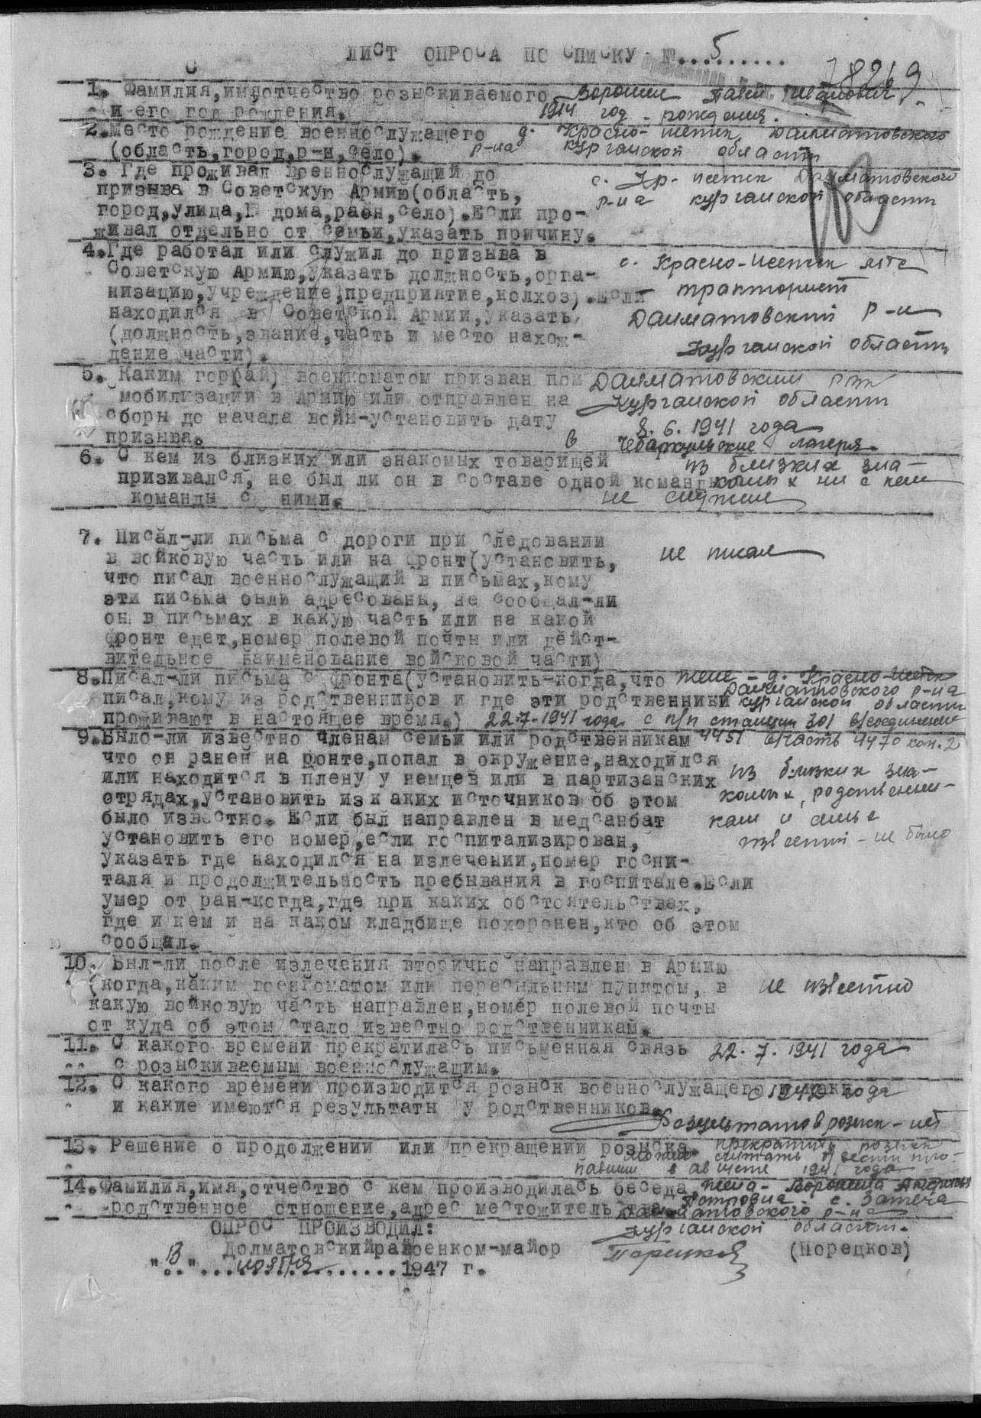
61621009
Информация из документов, уточняющих потери
Фамилия | Воронин
Имя | Павел
Отчество | Иванович
Дата рождения/Возраст | __.__.1914
Дата и место призыва | 08.06.1941 Далматовский РВК, Курганская обл., Далматовский р-н
Воинское звание | красноармеец
Причина выбытия | пропал без вести
Дата выбытия | __.12.1941
Название источника информации | ЦАМО
Номер фонда источника информации | 58
Номер описи источника информации | 977520
Номер дела источника информации | 895

Далматовский ЗАГС
641730, КУРГАНСКАЯ ОБЛАСТЬ, Г ДАЛМАТОВО, УЛ СОВЕТСКАЯ, Д 196

